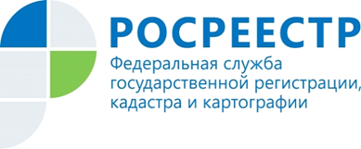 | Курский Росреестр выявил 2 нарушения в наименованиях географических объектов

Присвоение наименований географическим объектам (за исключением республик, краев, областей, городов федерального значения, автономной области, автономных округов, столиц и административных центров субъектов Российской Федерации, городов Российской Федерации) и переименование указанных географических объектов осуществляются Правительством Российской Федерации по представлению Росреестра.
Важно: наименования географических объектов как составная часть исторического и культурного наследия народов Российской Федерации охраняются государством. Произвольная замена одних наименований географических объектов другими, употребление искаженных наименований географических объектов не допускаются.
Нарушение требований Федерального закона от 18.12.1997 № 152-ФЗ «О наименованиях географических объектов» влечет за собой административную или иную ответственность в соответствии с законодательством Российской Федерации.
На территории Курской области функции по надзору за правильным употреблением наименований географических объектов возложены на Управление Росреестра по Курской области.
В целях выявления нарушений Управлением проводится мониторинг картографической продукции, в том числе в сети Интернет, просматриваются места размещения наружной рекламы, дорожных указателей и т.д.
За прошедший период 2021 года выявлены 2 случая нарушения законодательства о наименовании географических объектов, в отношении должностных лиц, допустивших употребление искаженных наименований населенных пунктов на дорожных указателях, составлены протоколы об административном правонарушениипо статье 19.10 Кодекса Российской Федерации об административных правонарушениях, нарушители привлечены к административной ответственности.

Контакты для СМИ
Пресс-служба Управления Росреестра по Курской области
Телефон: 8 (4712) 52-92-75

